1)

“A identificação de riscos é o primeiro estágio do processo de gerenciamento de riscos. Ela trata de identificar os riscos que poderiam representar uma ameaça significativa para o processo de engenharia de software, para o software que está sendo desenvolvido ou para a organização que está desenvolvendo este software.”

Análise: Sommerville sugere 6 tipos de classificação de riscos, para se gerar um *checklist*.

De acordo com as informações apresentadas no quadro a seguir, faça a associação dos tipos de riscos na coluna A com as suas respectivas descrições na Coluna B.

|  |  |
| --- | --- |
| **Coluna A** | **Coluna B** |
| **Tipos de riscos** | **Descrição** |
| I - De estimativa | a. Vêm das mudanças nas funcionalidades do cliente e do processo de gerenciamento de mudanças. |
| II- Organizacionais | b. São gerados a partir da utilização de softwares de apoio utilizados para o desenvolvimento do sistema. |
| III - De pessoas | c. Relacionado com hardware e de software utilizados para o desenvolvimento do sistema. |
| IV - De requisitos | d. Surgem do ambiente da organização na qual o software está sendo desenvolvido. |
| V - De tecnologia | e. Os recursos necessários para criar o sistema, são definidos pela gerência. |
| VI - De ferramentas | f. Estão associados aos membros do time de desenvolvimento. |

Assinale a alternativa que apresenta a associação CORRETA entra as colunas.

**Alternativas:**

* a)

I - e; II - d; III - f; IV - a; V - c; VI - b

Alternativa assinalada

* b)

I - d; II - f; III - a; IV - c; V - b; VI - e.

* c)

I - b; II - e; III - d; IV - f; V - a; VI - c

* d)

I - f; II - a; III - c; IV - b; V - e; VI - d.

* e)

I - a; II - c; III - b; IV - e; V - d; VI - f.

2)

O grau de incerteza está vinculado à falta de informação, pois no início de um projeto é comum se ter entre 40% a 80 % das informações necessárias para tomar decisões. E conforme o projeto caminha, as incertezas reduzem, tendo em vista que o domínio de conhecimento das várias etapas aumenta. Essa análise vai de encontro ao gráfico que o PMBOK sugere segundo os impactos dos riscos, variáveis indefinidas e o tempo de desenvolvimento do projeto; o que é inversamente proporcional aos custos

Gráfico que o PMBOK sugere como o impacto de variáveis ao longo do tempo

Análise:

Tomando como base a referência, julgue as afirmativas a seguir (V) VERDADEIRAS e (F) FALSAS

(   )  O fato de se atuar na área de tecnologia, as inovações não são uma incertezas constantes;

(   ) Quanto maior a duração para o desenvolvimento de um sistema, menores serão os riscos;

(   ) Quanto maior a complexidade do sistema a ser desenvolvido, maiores serão os riscos;

(   ) As reservas de contingências é uma das melhores formas de proteger o projeto dos riscos desconhecidos.

Assinale a alternativa que apresenta a sequência CORRETA.

**Alternativas:**

* a)

F – F – V – F .

* b)

F – F – V – V.

Alternativa assinalada

* c)

V – F – V – F.

* d)

F – V – F – V.

* e)

V – V – F – V.

3)

Realizar a análise qualitativa dos riscos é um processo de avaliação do impacto e da probabilidade dos riscos identificados, fornecendo a priorização dos riscos que devem ser acompanhados de perto. A Matriz de Risco ou matriz de probabilidade e impacto é uma das ferramentas utilizadas para esta análise, no entanto é necessário definir valores numéricos associados ao impacto dos riscos no projeto, levando em conta os efeitos referentes ao custo, prazo, escopo e qualidade do projeto.

**Figura: Exemplo de Matriz de Probabilidade e Impacto com Esquema de Pontuação**

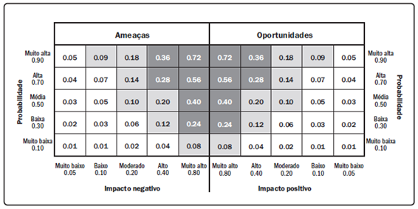

**Fonte:**PMBOK, (2017, p. 408)

I – A priorização se dá por meio da combinação da probabilidade de ocorrência dos eventos com o impacto que eles podem causar no projeto;

II – A análise ocorre com ênfase nos riscos negativos, visando desenvolver as ações preventivas e corretivas, mas não pode ser aplicada da mesma maneira para a análise de oportunidades;

III – A probabilidade não é calculada, mas estimada a partir de consultas e opiniões de especialistas e o valor deve ser aceito pelas partes interessadas do projeto.

Considerando o contexto apresentado, assinale a alternativa correta.

**Alternativas:**

* a)

Apenas as afirmativas I e II estão corretas.

* b)

Apenas a afirmativa I está correta.

* c)

Apenas a afirmativa II está correta.

* d)

Apenas as afirmativas I e III estão corretas.

Alternativa assinalada

* e)

As afirmativas I, II e III estão corretas.

4)

“De acordo com o PMBOK, o gerenciamento da qualidade também inclui a melhoria contínua do processo como um todo, que é uma forma interativa de melhorar a qualidade de todos os processos envolvidos.”

Portanto, informe a sequencia das atividades, de 1 a 7, contidas no Ciclo do PDCA, considerando o início do projeto até o momento em que o processo se tornará cíclico a fim de buscar a melhoria continua.

1 - Definir os métodos para atingir as metas.

2 - Difundir, educar e treinar.

3 - Estabelecer as metas.

4 - Estabilizar, padronizar, treinar, documentar.

5 - Executar a tarefa e coletar dados.

6 - Rodar novamente o ciclo.

7 - Verificar os resultados obtidos.

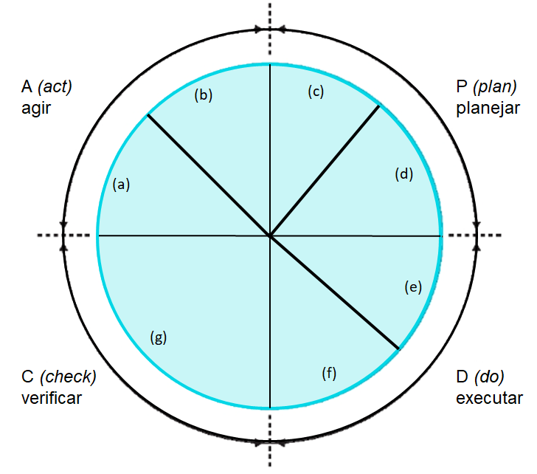

Assinale a opção que apresenta a ordem correra destes princípios.

**Alternativas:**

* a)

6 - 3 - 1 - 2 - 5 - 7 - 4.

* b)

4 - 6 - 3 - 1 - 2 - 5 - 7.

* c)

3 - 1 - 2 - 5 - 7 - 4 - 6.

Alternativa assinalada

* d)

2 - 5 - 7 - 4 - 6 - 3 - 1.

* e)

5 - 7 - 4 - 6 - 3 - 1 - 2.